26/02/2015

MANUEL DE FONCTIONS

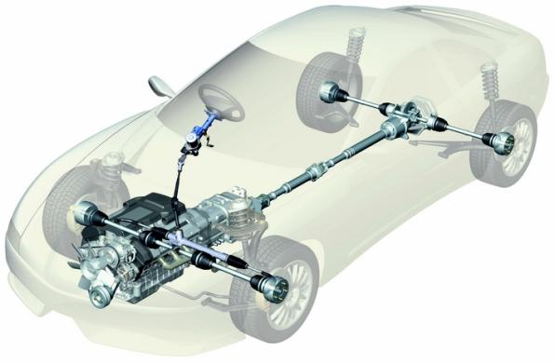

26/02/2015
ANDRIOT Allyssa

I. FONCTIONS PRINCIPALES 3

1. FONCTION ENVELOP 3

2. FONCTION INFLEX 4

3. FONCTION WINDOWS 5

4. FONCTION GETDELTAMAX 6

5. FONCTION AMPLITUDEMAX 1 et 2 8

6. FONCTION ECHANTILLON 11

II. FONCTIONS COMPLEMENTAIRES 12

1. COMMUNES 12

2. POUR AMPLITUDEMAX2 14

3. SIMILAIRES 15

4. POUR ECHANTILLON 16

FONCTIONS PRINCIPALES
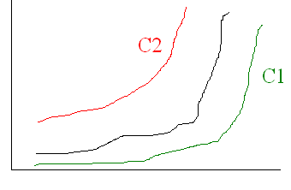

FONCTION ENVELOP

Permet de savoir si une courbe est bien comprise entres des bornes

Fonctions nécessaires au bon fonctionnement :

- NewGraphe (void) : Création et initialisation d’un graphique

- envelop (graphe * pgraphe, int N, int M, double C1 [2] [N], double C2 [2] [M])

Paramètres d’entrées:

-graphe * pgraphe : graphique extrait d’un fichier

- int N : nombre de colonnes du tableau C1

- double C1 [2] [N] : 1ere courbe d’encadrement

- int M : nombre de colonnes du tableau C2

- double C2 [2] [M] : 2eme courbe d’encadrement

Paramètres de sorties :

- return 0 ou -1 (si la courbe est bien comprise dans les bornes : return 0 sinon return -1)

Raisonnement du programme :

1- Calcul de chaque équation de droite entre les points de la courbe C1 (2 à 2)
Et incrémenter un compteur sur la courbe réelle coupe ses droites.

2- Tracer Calcul de chaque équation de droite entre les points de la courbe C2 (2 à 2)
Et incrémenter un compteur sur la courbe réelle coupe ses droites.
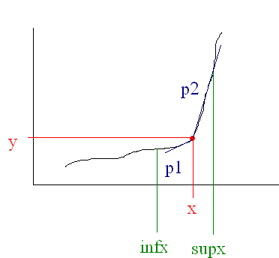

FONCTION INFLEX

Permet de trouver le point d’inflexion d’une courbe

Fonctions nécessaires au bon fonctionnement :

- NewGraphe (void) : Création et initialisation d’un graphique

- inflex (graphe * pgraphe, double * x, double * y, double infx,
double supx, double * p1, double * p2)

Paramètres d’entrées:

- graphe * pgraphe : graphique extrait d’un fichier

- double infx : intervalle inférieur en x

- double supx : intervalle supérieur en x

Paramètres de sorties :

- double * x : coordonnée en x du point d’inflexion

- double * y : coordonnée en y du point d’inflexion

- double * p1 : pente avant le point d’inflexion

- double * p2 : pente après le point d’inflexion

- return 0 ou -1 (return 0 si le programme c’est bien passé sinon return

Raisonnement du programme :

1- Compter et enregistrer les points compris dans l’intervalle

2- Calcul de la droite entre le premier point et le point max de la courbe

3- Calcul des pentes avant et après le point d’inflexion

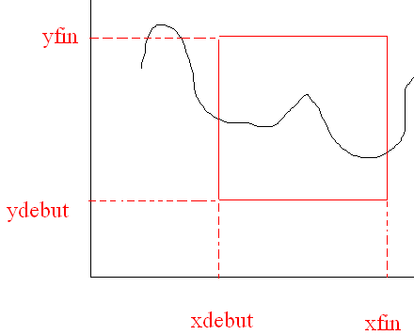
FONCTION WINDOWS

Permet de tester si une courbe passe bien par l’entrée et la sortie de la fenêtre désirée

Fonctions nécessaires au bon fonctionnement :

- NewGraphe (void) : Création et initialisation d’un graphique

- Newfenetre (void): Création et initialisation d’une fenêtre

- Windows (graphe *pgraphe, fenetre * new)

Paramètres d’entrées:

- graphe * pgraphe : graphique extrait d’un fichier

- fenetre * new : fenêtre choisit par l’utilisateur
Saisir un chiffre dans Xdebut, Xfin, Ydebut et Yfin

- cocher un paramètre d’entrée de la courbe (haut / bas /gauche /droite)

- cocher un paramètre de sortie de la courbe (haut / bas /gauche /droite)

Paramètres de sorties :

- return 0 ou -1 (si la courbe entre et ressort par les paramètres choisis return 0 sinon return -1)

Raisonnement du programme :

- Enregistrement des points de la courbe compris dans la fenêtre.

- Analyse le cas en fonctions des paramètres d’entrées
Un capteur est incrémenté si la courbe sort de la fenêtre.

Cas impossibles : le paramètre d’entrée est le même que celui de la sortie

12 cas possibles :
-bas / haut
-droite / gauche
-haut / gauche
- haut / droite
-bas / gauche
-bas / droite

-haut / bas
-gauche / droite
-gauche / haut
-droite / haut
-gauche / bas
-droite / bas

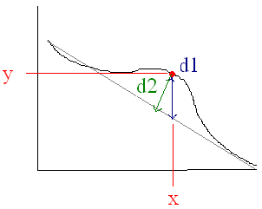
FONCTION GETDELTAMAX

Permet de trouver le point le plus éloigné de la droite de régression linéaire, ainsi que sa distance verticale et orthogonale à la courbe

Fonctions nécessaires au bon fonctionnement :

- NewGraphe (void) : Création et initialisation d’un graphique

- Getdeltamax (graphe * pgraphe, double * x, double * y, double * d1, double * d2)

Paramètres d’entrées :

- graphe * pgraphe : graphique extrait d’un fichier

Paramètres de sorties :

- double * x : coordonnée en x du point le plus éloigné de la droite de régression linéaire

- double * y : coordonnée en y du point le plus éloigné de la droite de régression linéaire

- double * d1 : distance verticale du point d’inflexion à la droite de régression linéaire

- double * d2 : distance orthogonale du point d’inflexion à la droite de régression linéaire

- return 0 ou -1 (si la fonction se passe bien return 0 sinon return -1)

Raisonnement du programme :

1-On trace la droite de régression linaire de la courbe extraite (pgraphe)

Pour cela :
Une droite est de la forme y = a * x + b
a : le coefficient directeur
a = covariance (X, Y) / variance(X)

-calcul de la covariance :
Covariance = (somme des Yi / i) – (moyenne Xi * moyenne Yi)

-calcul de la variance :
Variance = ((somme Xi²) / i) - (moyenne des Xi) ²

2-On Recherche le point le plus éloigné de la droite en calculant la distance verticale du point d’inflexion à la droite de régression linéaire

3-Calcul de la distance orthogonale du point d’inflexion à la droite de régression linéaire

FONCTION AMPLITUDEMAX 1 et 2
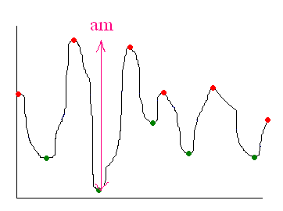
Permet d’enregistrer tous les points minimums et maximums de la courbe, ainsi que son amplitude maximum

Utilisation :

En fonction de la nature de la courbe (croissante ou décroissante), nous n’utiliserons pas la même fonction.
Cependant les paramètres d’entrées sont les mêmes.

Courbe croissante :

Amplitudemax1 (graphe * pgraphe, int v, double ** T1, double ** T2,
double **W1, double ** W2, double * am, int * b1, int * b2)

Courbe décroissante :

Amplitudemax2 (graphe*pgraphe, int v, double ** T1, double ** T2,
double ** W1, double ** W2, double * am, int * b1, int * b2)

Paramètres d’entrées:

- graphe * pgraphe : graphique extrait d’un fichier

- int v : la fréquence

Paramètres de sorties :

- double ** T1 : tableau de coordonnée en x des points minimum

- double ** T2 : tableau de coordonnée en y des points minimum

- int * b1 : nombres de points minimum

- int * b2 : nombre de points maximum

- double ** W1 : tableau de coordonnée en x des points maximum

- double ** W2 : tableau de coordonnée en y des points maximum

- double * am : valeur de l’amplitude maximum de la courbe

- return 0 ou -1 (si la fonction s’est bien passée : return 0 sinon return -1

Fonctions complémentaires communes

1- average (graphe*pgraphe, int v, double * Ym) :
Créer une moyenne glissante

2- intersection (graphe*pgraphe, double * Ym) :
Compter le nombre de points d’intersections entre deux courbes

3- saveintersection (graphe*pgraphe, double * Ym, double ** tabinter) : Sauvegarder le nombre de points d’intersections entre deux courbes

4- searchmin (double a, double b, graphe*pgraphe) :
Rechercher le minimum en y d’une courbe

5- searchx2 (double a, graphe*pgraphe):
Rechercher d'une coordonnée en x avec sa coordonnée en y en paramètre

6- searchmax2 (double a, double b, graphe*pgraphe) :
Rechercher le maximum en y

Fonctions nécessaires au bon fonctionnement d’Amplitudemax1 :

-amplitude (int j, int k, double * Ymax, double * Ymin, graphe*pgraphe, double **tabinter, int nbi) : Rechercher la plus grande amplitude

Fonctions nécessaires au bon fonctionnement d’Amplitudemax2 :

1- searchmin2 (double b, double a, graphe*pgraphe) :
Rechercher le minimum en y

2-searchmax8 (double b, double a, graphe*pgraphe) :
Rechercher le maximum en y

- amplitude2 (int j, int k, double ** MAX, double ** MIN, double * Yc, double **tabinter, int nbi) : Rechercher la plus grande amplitude

Raisonnement du programme :

1-Calcul de la moyenne glissante

2-Calcul des points d’intersections entre la moyenne glissante et la courbe

3-Enregistrements des points d’intersections

4-Enregistrements des points maximum et minimum

5-Calcul de l’amplitude maximum

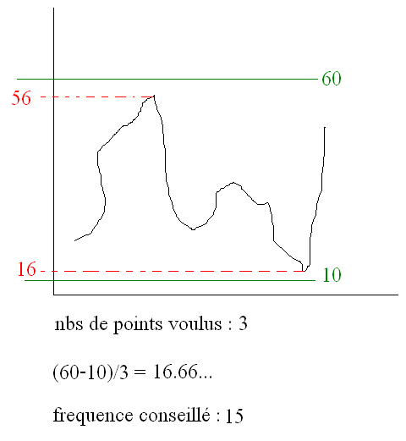

FONCTION ECHANTILLON

Permet de trouver des bornes plus adaptées, ainsi qu’une fréquence d’échantillonnage.
On peut utiliser cette fonction autant sur les coordonnées en abscisse qu’en ordonnée.

Fonctions nécessaires au bon fonctionnement :

-echantillon (double mindebut, double maxdebut, int p,
double * minfin, double * maxfin, double * ec)
Paramètres d’entrées:

- double mindebut : borne inférieur

- double maxdebut : borne supérieur

- int p : le nombre de point voulus

Paramètres de sorties :

- double * minfin: borne inférieur

- double * maxfin : borne supérieur

- double * ec : fréquence conseillé

Fonctions complémentaires

1- arrond (double min, double max, double * a, double * b):
Trouve les bornes adaptées

2- echan (double a, double b, int p, double * e):
Trouve la fréquence conseillée

FONCTIONS COMPLEMENTAIRES

COMMUNES

1- average (graphe*pgraphe, int v, double * Ym) :

Paramètres d’entrées :

- graphe*pgraphe : courbe réelle

- int v : fréquence d’échantillonnage

Paramètre de sortie :

-Double * Ym : coordonnée en y de la moyenne glissante

2- intersection (graphe*pgraphe, double * Ym) :

Paramètres d’entrées :

- graphe*pgraphe : courbe réelle

- double * Ym : coordonnée en y de la moyenne glissante

Paramètre de sortie :

- return le nombre de points d’intersections

3- saveintersection (graphe*pgraphe, double * Ym, double ** tabinter) :

Paramètres d’entrées :

- graphe*pgraphe : courbe réelle

- Double * Ym : coordonnée en y de la moyenne glissante

Paramètre de sortie :

- double ** tabinter : tableau des coordonnées en x et y des points d’intersections

- return 0 ou -1

4- searchmin (double a, double b, graphe*pgraphe) :

Paramètres d’entrées :

- graphe*pgraphe : courbe réelle

- double a : borne inferieur de l’intervalle

- double b : borne supérieur de l’intervalle

Paramètre de sortie :

- return le minimum en y de la courbe

5- Searchx2 (double a, graphe*pgraphe):

Paramètres d’entrées :

- graphe*pgraphe : courbe réelle

- double a : valeur d’une coordonnée en y

Paramètre de sortie :

- return la coordonnée en x correspondante

6- searchmax2 (double a, double b, graphe*pgraphe) :

Paramètres d’entrées :

- graphe*pgraphe : courbe réelle

- double a : borne inferieur de l’intervalle

- double b : borne supérieur de l’intervalle

Paramètre de sortie :

- return le maximum en y de la courbe

POUR AMPLITUDEMAX2

1-searchmin2 (double b, double a, graphe*pgraphe)

Paramètres d’entrées :

- graphe*pgraphe : courbe réelle

- double b : borne inferieur de l’intervalle

- double a : borne supérieur de l’intervalle

Paramètre de sortie :

- return le minimum en y de la courbe

2-searchmax8 (double b, double a, graphe*pgraphe) :

Paramètres d’entrées :

- graphe*pgraphe : courbe réelle

- double b : borne inferieur de l’intervalle

- double a : borne supérieur de l’intervalle

Paramètre de sortie :

- return le maximum en y de la courbe

SIMILAIRES

De plus ces deux fonctions ont les mêmes entrés et sorties :

amplitude (int j, int k, double * Ymax, double * Ymin, graphe*pgraphe, double **tabinter, int nbi)

amplitude2 (int j, int k, double ** MAX, double ** MIN, double * Yc, double **tabinter, int nbi)

Paramètres d’entrées :

- int i : nombres de points minimum

- int j : nombres de points maximum

- double * Ymax : coordonnées en y des points maximum

- double * Ymin : coordonnées en y des points minimum

- graphe*pgraphe : courbe réelle

- double ** tabinter : tableau des coordonnées en x et y des points d’intersections entre la courbe et la moyenne glissante

- int nbi : nombres de points d’intersection entre la courbe et la moyenne glissante

Paramètre de sortie :

- return l’amplitude maximum de la courbe

POUR ECHANTILLON

1- arrond (double min, double max, double * a, double * b):
Trouve les bornes adaptées

Paramètres d’entrées :

- double min: borne inférieur saisi (dans XDEBUT)

- double max : borne inférieur saisi (dans XFIN)

Paramètre de sortie :

- double * a : borne inférieur adaptée

- double * b : borne supérieur adaptée

- return 0 (si la fonction c’est bien passée sinon return -1)

2- echan (double a, double b, int p, double * e):
Trouve la fréquence conseillée

Paramètres d’entrées :

- double b : borne inferieur de l’intervalle

- double a : borne supérieur de l’intervalle

- int p : nombres de points voulus

Paramètre de sortie :

- double * e : fréquence conseillée

- return 0 (si la fonction c’est bien passée sinon return -1)

